范例1：
入 党 申 请 书

敬爱的党组织：
我志愿加入中国工产党。中国共产党是工人阶级的先锋队，是中国人民和中华民族的先锋队，是全国各族人民利益的忠实代表，是我国社会主义事业的领导核心。回顾我党八十余年的峥嵘岁月和奋斗业绩，我感到无比骄傲和自豪。在世界无产阶级革命的澎湃运动中我党不断寻找、揭示和发展指导自己前进的真理。近代从鸦片战争开始，由于西方列强的入侵，中国逐渐成为半殖民地半封建社会，中国人民进行了不屈不挠的斗争。经过太平天国、戊戌变法及辛亥革命，无数仁人志士苦苦探索救国救民的道路，然而这些斗争和探索都不能完成救亡图存的民族使命和反帝反封建的历史任务，灾难深重的旧中国期待着新的曙光。
历史和现实都充分证明：中国共产党是一个伟大、光荣、正确的党，是中国工人阶级的先锋队，同时是中国人民和中华民族的先锋队，是中国特色社会主义事业的领导核心，代表中国先进生产力的发展要求，代表中国先进文化的前进方向，代表中国最广大人民的根本利益。党的最高理想和最终目标是实现共产主义。我们党以马列主义、毛泽东思想、邓小平理论和“三个代表”重要思想作为自己的行动指南。中国共产党之所以是两个“先锋队”、是“三个代表”和“领导核心”，这是经过长期斗争考验形成的。在中国，从来没有任何一个政治组织像我们党这样集中了那么多先进分子，组织得那么严密和广泛，为中华民族做出了那么多的牺牲，同人民群众保持着密切的联系，始终代表最广大人民的根本利益，并在前进中善于总结经验、郑重对待自己的失误，形成并坚持正确的理论和路线，领导人民取得了革命和建设的伟大胜利。
历史把重大责任赋予了我们党，人民对我们党寄予厚望。党领导人民在二十世纪写下了伟大的篇章， 也一定能在二十一世纪谱写出更加光辉灿烂的新篇章。进入新世纪，我们党高瞻远瞩、深谋远虑、胜利召开党的十六次全国代表大会，提出高举邓小平理论伟大旗帜，全面贯彻“三个代表”重要思想，继往开来，与时俱进，全面建设小康社会、加快推进社会主义现代化，为开创中国特色社会主义事业新局面而奋斗的政治宣言和行动纲领。这一政治宣言和行动纲领，紧跟时代，立足国情，放眼未来，将深深激励和鼓舞全党全国人民斗志去创造幸福生活和美好未来。我作为一名入党申请人，更感到欢欣鼓舞，我会发奋钻研科学知识，在社会实践中发挥积极主动性，要用自己的才华为祖国为人民做出贡献，同全党同志和全国人民一道全面建设小康社会。
我深知，作为一名共产党员，不仅要做一个解放思想、实事求是的先锋，更重要的是在不断改造客观世界的同时，努力改造自己的主观世界，树立马克思主义的科学世界观。只要树立科学的世界观、人生观和价值观，才能充满为共产主义而奋斗终身的信心和勇气，才能在现阶段为建设中国特色的社会主义不遗余力地奉献自己的智慧和汗水。
今天，我虽然向党组织提出了申请，但我深知，在我身上还有许多缺点和不足，因此，希望党组织从严要求我，以使我进步的更快。今后，我要用党员标准严格要求自己，自觉地接受党员和群众的帮助与监督，努力克服自己的缺点和不足，在实际工作中以十八大精神为指导，努力践行“三个代表”，争取早日加入党组织。
我个人的履历是……
家庭主要成员及来往密切的社会关系的情况是……
请党组织予以审查。
此致
敬礼！
申请人：X X X
X年X月X日
范例2：

入党积极分子培养考察登记表

单位
姓名
填表时间

说 明

一、入党积极分子为一般、重点和计划发展对象三个层次。
一般积极分子须经党小组或团支部推荐，支委会计论确定，即填写此表；重点积极分子须经一般积极分子阶段，表现突出的经支委会提名，支部大会讨论确定；重点积极分子中基本具备党员条件的，经支委会提名，支部大会讨论，上级党委审查确定为计划发展对象。
二、对入党积极分子要定期考察写实。一般积极分子每年考察一次，重点积极分子和计划发展对象每半年考察一次，将其对党的认识和在生产、工作、学习、思想等方面的具体表现填入此表。
三、此表由党组织负责填写、党支部管理。
四、入党积极分子工作调动时，党支部要将此表转至其所去单位党组织，以便继续培养提高。
五、此表各栏如填写不下，或有其他问题需要说明时，可另加附页。

姓 名 |  |  |  |  | 性 别 |  | 本人成份
出生年月 |  |  |  |  | 民 族 |  | 文化程度
参加工作时间 |  |  |  |  | 现任职务 |  | 何时入团
参加何种
民主党派
何时何地因何原因
受过何种奖励或处分
本 人 经 历(包括学历)
自何年何月 | 至何年何月 |  |  | 在何地、何部门、任何职 |  |  |  |  | 证明人
家庭主要成
员及社会关
系、工作单
位、职务和
政治面貌
何时何地参加过何种反动组织或封建迷信组织，有何政
治历史问题
结论如何

列  入  一  般  积  极  分  子  时  情  况 | 同志于 年 月提出入党申请，经党支部 年 月 日 会议讨论研究，同意吸收其为一般积极分子进行培养，负责培养的党员是 和 同志。  该同志存在的不足和今后应努力的方向：  1、  2、  3、  支部或党小组长负责人签字：  年 月 日
列  入  重  点  积  极  分  子  时  情  况 | 同志列入积极分子 年来，经过党组织  帮助教育和本人努力，进步较快。这期间，本人向党组织汇报思想 次，负责培养的党员同其谈话共计  次。经党支部 会议研究，同意吸收为重点积极分子，培养人是 和 同志。  该同志存在的不足和今后应努力的方向：  1、  2、  3、  支部或党小组长负责人签字：  年 月 日

培养过程中的具体表现
培养人意见：

培养人签名盖章 年 月 日
党小组意见：

党小组签名盖章 年 月 日
党支部意见：

支部书记签名盖章 年 月 日

党委超前考察意见

党委书记或副书记签名盖章 年 月 日

范例3：
思 想 汇 报

敬爱的党组织：
备受瞩目的中国共产党第十八次全国代表大会胜利闭幕了。作为一名入党积极分子，我深受会议精神的鼓舞。我怀着激动而喜悦的心情认真研读了十八大报告，深深的体会到：.......。
通过学习，我深刻认识到科学发展观重要思想.........。
通过对党的十八大精神的学习，我在思想上有了极大的提高，当前就是要把深入学习贯彻十八大精神作为第一位的政治任务来认识，通过学习学习再学习，切实把思想、步调统一到十八大精神上来，在政治上、思想上、行动上与党中央自觉保持一致。要从现在做起，珍惜大好时光，刻苦学习，勤于思考，全面贯彻党的十八大精神，认真实践“三个代表”重要思想，牢牢把握与时俱进这一马克思主义理念品质，着眼于马克思主义理论的实际运用，为丰富和发展马克思主义理论做出自己的贡献。
以上是我学习十八大精神的几点体会，请党组织予以指正。

汇报人：×××
×年×月×日

范例4：
函 调 信

党委：
我支部 同志已列为党员发展对象，为了做好政审工作，保证发展党员的质量，需要了解该同志及其直系亲属和与本人关系密切的主要社会关系的情况。特来函通过组织了解下列情况：
一、直系亲属和与本人关系密切的主要社会关系情况。
1. 基本情况（包括出生年月、政治面貌、职业、职务等）
2. 现实表现
3. 有无政治历史问题
二、本人在贵单位的政治思想、遵纪守法和遵守社会公德等方面的情况。
回函请寄：湖南省娄底市娄星区氐星路487号
湖南人文科技学院 党总支部（党支部）
邮 编：417000
（注：请务必将函调回执填好，加盖党委公章，随函调证明一并寄回）

湖南人文科技学院 党总支部（党支部）
年 月 日

函 调 回 执
湖南人文科技学院 党总支部（党支部）：
你处所要的证明材料已写好，共 页，请查收。

（盖章）
年 月 日

范例5：
自 传
我叫×××，女，汉族，现为共青团员，就读于湖南人文科技学院××系。
我于××××年×月×日出生于干部家庭。7岁时，我上了小学。在老师的培养教育下，我懂得了今天的幸福生活是无数革命先烈用生命和鲜血换来的。我应该好好学习，天天向上，不辜负党对我的培育。不久，我光荣地加入了中国少年先锋队组织。在我幼小的心灵萌发了热爱党、热爱社会主义祖国的思想感情。
××××年小学毕业，我考入了××中学。随着知识的积累和年龄的增长，我在思想上逐渐懂得了，青年人要成长进步必须靠近团组织，主动接受组织的教育和培养。通过组织的帮助和自己的努力，于××××年加入中国共产主义青年团。
××××年高中毕业......
××××年×月，我考入×××学校，入学后，我开始比较系统地学习马列主义、毛泽东思想及邓小平理论......。
回顾走过的道路，不论是童年还是青年时期，我都是在党的关怀培养下学习、生活、成长的。从开始对党有朴素的感情到今天对党有了深刻的认识，都是党组织培养教育的结果。我决不辜负党对我的培育，一定要加倍地努力学习、工作，为共产主义事业奋斗终身。
我的家庭出身是干部。父亲×××在××单位工作，母亲×××在××单位工作，姐姐×××在××科研所工作，弟弟在学校读书。我的主要亲属，只有一个叔叔，在××学校教书，是中共党员。

× × ×
×年×月×日

范例6：
发展党员预审登记表

姓名 |  |  |  | 性别 |  | 出生年月 |  | 学历
所在总支、支部
现任职务、职称
申请入党时间 |  |  |  |  | 培 养 联系人 | 姓名： 入党时间：
确定为一般积极分子时间 |  |  |  |  | 培 养 联系人 | 姓名： 入党时间：
确定为重点积极分子时间 |  |  |  |  | 培训  情况
确定为发展对象时间 |  |  |  |  | 培训  情况
入  党  材  料 | 1.入党申请书 有（ ）份 无（ ）  2.党员推荐、群团组织推优材料 有（ ） 无（ ）  3.评优证书复印件 有（ ） 无（ ）  4.入党积极分子培养考察登记表 有（ ） 无（ ）  5.党校学员考核登记表和结业证复印件 有（ ） 无（ ）  6.思想汇报 有（ ）份 无（ ）  7.自传 有（ ） 无（ ）  8.学业成绩登记表（学生） 有（ ） 无（ ）  9.群众座谈记录 有（ ） 无（ ）  10.函调材料 有（ ） 无（ ）  11.政审结论性材料 有（ ） 无（ ）
学校党委  预审意见 |  |  | （盖 章）  年 月 日
范例7：



中国共产党
入党志愿书

申请人姓名 张三

说 明

一、申请人填写入党志愿书要严肃、认真、忠实。填写前，党支部负责人或入党介绍人应将表内项目向申请人解释清楚。
二、填写入党志愿书须使用钢笔、签字笔或毛笔，并使用黑色或蓝黑色墨水。字迹要清晰、工整。表内的年、月、日一律用公历和阿拉伯数字。表内栏目没有内容填写时，应注明“无”。个别栏目填写不下时，可加附页。
三、在上级党组织批准预备党员转为正式党员后，应及时将入党志愿书存入本人档案，没有档案的，由基层党委保存。

誓 词
我志愿加入中国共产党，拥护党的纲领，遵守党的章程，履行党员义务，执行党的决定，严守党的纪律，保守党的秘密，对党忠诚，积极工作，为共产主义奋斗终身，随时准备为党和人民牺牲一切，永不叛党。
姓名 | 与居民身份证一致 |  |  | 性别 |  | 男 | 正面免冠照片  （2寸）
民族 | 汉族（填写全称） |  |  | 出生年月 |  | 1995年10月
籍贯 | 填写本人的祖居地  指祖父的长期居住地 |  |  | 出生地 |  | “籍贯”和“出生地”按现行政区划填写到县<市、区>
学历 | 高中毕业 |  |  | 学位  或职称 |  | 学位写何学科学位。职称应填写专业技术职称（没有写无）
单位、职务或职业 |  |  |  | 湖南人文科技学院 系 级 班本科学生
现居住地 |  |  |  | 湖南人文科技学院学生宿舍X号楼X室
居民身分证号码
有何专长 |  |  |  | 书法 （填写本人专业以外的长处。常见错误有：“组织管理”、“交际”）
入党志愿
敬爱的党组织：
我志愿加入中国共产党，......

填写要求：
1、 基本书写格式及内容通常如下：
正文主要内容包括：第一，对入党的态度。一般第一段要明确写出自己对入党的态度，即“我志愿加入中国共产党”。第二，对党的认识。这部分主要包括：如何认识党的纲领和章程；如何认识党史，尤其是亲身经历过的重大历史事件；如何认识党的领导和现行的路线、方针、政策。第三，入党动机、目的。一般讲，一个人最初的入党动机、目的不是单一的，而是各种因素的综合，往往有个不端正到端正的过程。因此应对每一因素进行分析，写出达到最终正确入党动机的思想演变过程，必要时要有一定的理论论述。第四，自己的优点缺点。要一分为二地看待自己的优缺点，并逐一作出深入的分析，要有发扬优点、克服缺点的决心和措施。第五，入党的决心。填写入党志愿书只是申请入党的同志入党必须履行的手续之一，即使在组织上入了党，思想上是否入党还得看入党后的言行。因此，在入党志愿书中还要表明自己有不被接受的思想准备，进一步努力的打算或者入党后的态度或决心等。
2、应注意的问题。
（1）不能把入党申请书内容照抄变成个人的“入党志愿”内容。要在“入党申请书”、“思想汇报”、“自传”等基础上进一步加工、提炼、字斟句酌，把自己最想向党组织表达的思想写出来。填写“入党志愿”不需要像入党申请书那样要有标题、抬头。注意使用第一人称来写。
（2）入党志愿有规定的篇幅，不能像其他材料可以不受字数限制地填写。为此，首先要注意字数。

本人经历（包括学历）
自何年何月 |  | 至何年何月 |  |  | 在何地、何单位、任何职 |  |  | 证明人
2000年9月 |  | 2006年7月 |  |  | XX省XX县XX小学学生 |  |  | XXX
2006年9月 |  | 2009年7月 |  |  | XX省X县XX中学学生（初中部） |  |  | XXX
2009年9月 |  | 2012年7月 |  |  | XX省XX县XX中学学生（高中部） |  |  | XXX
2012年9月 |  | 至今 |  |  | XX学院XX级XX专业学生 |  |  | XXX
“本人经历（包括学历）”应从上小学填起，起止年月要衔接。“在何地、何单位”要写全称。“任何职”应写明具体（主要）职务。参加电大、函大、夜大、自学考试等学习的，都应填写；取得学位的在相应栏目中注明。“证明人”填写熟悉本人情况的人（非本人亲属）或在一起学习、工作过的人。
何时何地加入中国共产主义青年团 |  |  | XXXX年X月于XX省XX县XX中学加入中国共产主义青年团  （“何地”应填写到工作<学习>单位或乡镇、街道。没有应写“无”）
何时何地参加过何种民主党派或工商联，任何职务 |  |  | 无  （“何地”应填写到工作（学习）单位或乡镇、街道。民主党派人士申请加入党组织时，党总支应严格按照程序征求校党委统战部的意见后再发展。）
何时何地参加过何种反动组织或封建迷信组织，任何职务，有何活动，以及有何其他政治历史问题，结论如何 |  |  | 无  （“何地”应填写到工作<学习>单位或乡镇、街道。没有应写“无”）
何时何地何原因受过何种奖励 |  |  | （大学阶段）  XXXX年被XXXX大学授予“校优秀学生干部”荣誉称号。  XXXX年被XX省委教育工委授予“暑假社会实践先进个人”荣誉称号。  （主要填写经过一定组织批准所给予的一些正式的奖励，有奖励证书、表彰文件的，一般的口头表扬、物质奖励以及在正常工作中得到的奖金等不必填写。具体要写明受奖励时间、经何单位批准、获奖名称、享受待遇等。不能写成“多次评为”等笼统字句，没有应写“无”。）
何时何地何原因受过何种处分 无
家  庭  主  要  成  员  情  况 | 配  偶 | 姓名 | 没有应写“未婚”、“离异”或“丧偶” |  | 民族 |  |  |  | 出生  年月
家  庭  主  要  成  员  情  况 | 配  偶 | 籍贯 |  |  |  |  | 学历
家  庭  主  要  成  员  情  况 | 配  偶 | 参加工作时间 |  |  |  |  | 政治  面貌
家  庭  主  要  成  员  情  况 | 配  偶 | 单位、职务  或职业
家  庭  主  要  成  员  情  况 | 其他成员 | 关系 | 姓名 | 出生  年月 |  | 政治  面貌 |  | 单位、职务或职业
家  庭  主  要  成  员  情  况 | 其他成员 | 父亲 | XXX | XXXX年XX月 |  | 中共党员 |  | XX县建筑设计院工程师
家  庭  主  要  成  员  情  况 | 其他成员 | 母亲 | XXX | XXXX年XX月 |  | 群众 |  | XX县医院副院长
家  庭  主  要  成  员  情  况 | 其他成员 |  | “家庭成员”指和自己有直接血缘关系或婚姻关系的直系亲属，如父母、配偶和子女，以及和本人长期在一起生活的曾受其抚养或由本人供养的其他亲属，如本人的祖父母，未成年或已成年仍在一起居住生活的兄弟姐妹等。  已离退休的，不能只写“离休”或“退休”二字，而应写明离退休前所在单位、职务或职业和政治面貌等，并注明何时离退休。  父母已死亡的，也应写明生前所在单位、职务或职业和政治面貌等，并注明死亡时间。  其他各栏参照前面的要求填写。

需要向党组织说明的问题 | 无  （主要填写需要向党组织说明，而在其他栏目中不好填写的问题。没有应写“无”。）
应在支部大会前。

本人签名或盖章 年 月 日

入党介绍人意见 | XXX同志自提出入党申请后，积极靠拢党组织，能经常向党组织汇报思想，认真参加各项政治理论学习，自觉以党员标准严格要求自己。......  主要缺点：开展批评不够大胆；在工作方法上，有时比较简单。  我愿意介绍×××同志加入中国共产党。  填写要点：  介绍人了解和掌握的申请人的入党动机、思想品质、现实表现等情况，对是否同意其入党表明意见（不能只写工作表现，应按要求作出全面评价）。  不能只写优点，不写不足；也不能以提“希望”的方式来代替其缺点不足。  介绍人单位、职务或职业  签名或盖章 年 月 日
入党介绍人意见 | 我同意第一介绍人的意见。XX同志对加入党组织有比较明确的认识，入党动机端正；能够自觉用党员的标准来要求自己，正确处理集体利益和个人利益的关系；学习上有钻研精神，有较强的吃苦精神和工作责任心，完成工作任务较出色。主要缺点：有时在处理问题时，过于急躁。我认为XX同志已符合党员条件，愿意做其入党介绍人。  填写要点：  不能只写“同上”或“同意第一入党介绍人意见”。  不能只写优点，不写不足；也不能以提“希望”的方式来代替其缺点不足。  应在支部大会前或同一天。  应在支部大会前或同一天。  介绍人单位、职务或职业  签名或盖章 年 月 日
支部大会通过接收申请人为预备党员的决议
××××党支部于××××年×月×日召开了全体党员大会，讨论了×××同志的入党问题。与会同志认为，×××同志于××××年向党组织提出入党申请以后，努力以实际行动争取早日成为一名光荣的共产党员。他认真并较系统地学习了党的基本知识，经常征求党内外同志对自己的意见，及时向党支部汇报自己的思想，不断提高自己的思想觉悟，对党的认识明确，入党动机端正，有为共产主义事业奋斗终身的决心。在政治思想上自觉和党中央保持一致，始终坚持四项基本原则，努力为建设有中国特色的社会主义而奋斗。他能够自觉地用共产党员的标准要求自己，正确处理整体利益和个人利益的矛盾，积极参加各项集体活动，利用自己的××专长热情为同志们服务，乐于助人，工作学习等各方面表现都较为突出。不足之处是：性格急躁，做思想政治工作不够耐心。经支部审查，×××同志个人历史、直系亲属和主要社会关系清楚，现实表现符合共产党员的标准。
本次大会应到有表决权的正式党员X名，实到X名，大会采取无记名投票方式进行了表决。表决结果：×票赞成，×票反对，×票弃权。大会决定同意（不同意）接收XX同志为中共预备党员。

支部名称 支部书记签名或盖章
年 月 日
上级党组织指派专人进行谈话情况和对申请人入党的意见
受学校党委的指派，××月××日与XX同志进行了谈话。我们认为该同志能向党组织坦露真实思想，对党忠诚，入党动机端正，态度明确，有为党的事业奋斗终身的决心；对党的基本知识有一定的了解，但还不够熟悉；工作踏实，有较强的事业心和牺牲奉献精神，具有一定的思想觉悟。其入党材料齐全，入党手续完备。综上所述，我们认为XX同志已具备党员条件，同意其入党。
应填支部大会以后

谈话人单位、职务或职业
签名或盖章 年 月 日
总支部审查（审批）意见
×××党总支部委员×名，实到会×名，经审议并表决，×名同意接收XX同志为中共预备党员，报学校党委审批。

总支部名称 总支部书记签名或盖章
年 月 日
基层党委审批意见
经研究，同意接收×××同志为中共预备党员，预备期从2015年1月22日至2016年1月21日止。

预备党员须经党委审批。

基层党委盖章 党委书记签名或盖章
年 月 日

支部大会通过预备党员能否转为正式党员的决议
XXX党支部大会于XXXX年XX月XX日讨论了XX同志的转正申请。大会认为，XX志在预备期间，能认真履行党员义务，以党员标准严格要求自己，重视理论学习，努力改进存在的缺点不足，工作勤奋，学习刻苦，较好地发挥了党员的先锋模范作用。但还存在……不足。支部大会应到会有表决权的正式党员×名，实到×名，对×××同志转正问题进行无记名投票表决，表决结果：×票赞成，×票反对，×票弃权，支部大会决定同意×××同志按期转正（×××同志延期半年转正/×××同志延期一年转正/取消×××同志预备党员资格）。

支部名称 支部书记签名或盖章
年 月 日
总支部审查（审批）意见
×××党总支部委员×名，实到会×名，经审议并表决，×名同意XX同志按期转正（×××同志延期半年转正/×××同志延期一年转正/取消×××同志预备党员资格），报学校党委审批。

总支部名称 总支部书记签名或盖章
年 月 日
基层党委审批意见
同意×××同志按期转为中共正式党员，党龄从预备期满转为正式党员的××××年×月×日算起。
或同意×××同志延期半年转正（×××同志延期一年转正/取消×××同志预备党员资格）。

基层党委盖章 党委书记签名或盖章
年 月 日
支部大会通过延长预备期的党员能否转为正式党员的决议
XXX党支部大会于XXXX年XX月XX日讨论了XX同志的转正申请。××同志在延长×年预备期期间，对自己在预备期中因（存在不足），并在学习或工作中（努力过程），取得了显著成绩，已具备了党员条件，可以转为正式党员。
本支部应到会表决权的正式党员×名，实到×名，对××同志延长预备期半年（一年）转为正式党员的问题进行无记名投票表决，×票赞成，×票反对，×票弃权。支部大会决定同意×××同志转为中共正式党员。

支部名称 支部书记签名或盖章
年 月 日
总支部审查（审批）意见
×××党总支部委员×名，实到会×名，经审议并表决，×名同意XX同志转为中共正式党员，报学校党委审批。

总支部名称 总支部书记签名或盖章
年 月 日
基层党委审批意见
同意×××同志转为中共正式党员，党龄从延长期满转为正式党员的××××年×月×日算起。

基层党委盖章 党委书记签名或盖章
年 月 日

备 注
如何填写：
在吸收有关人员入党，需要提高审批权限的情况下，县级以上党委的审批意见；
特殊情况下直接接收党员；
填写取消预备党员资格和预备党员因故去世等情况。

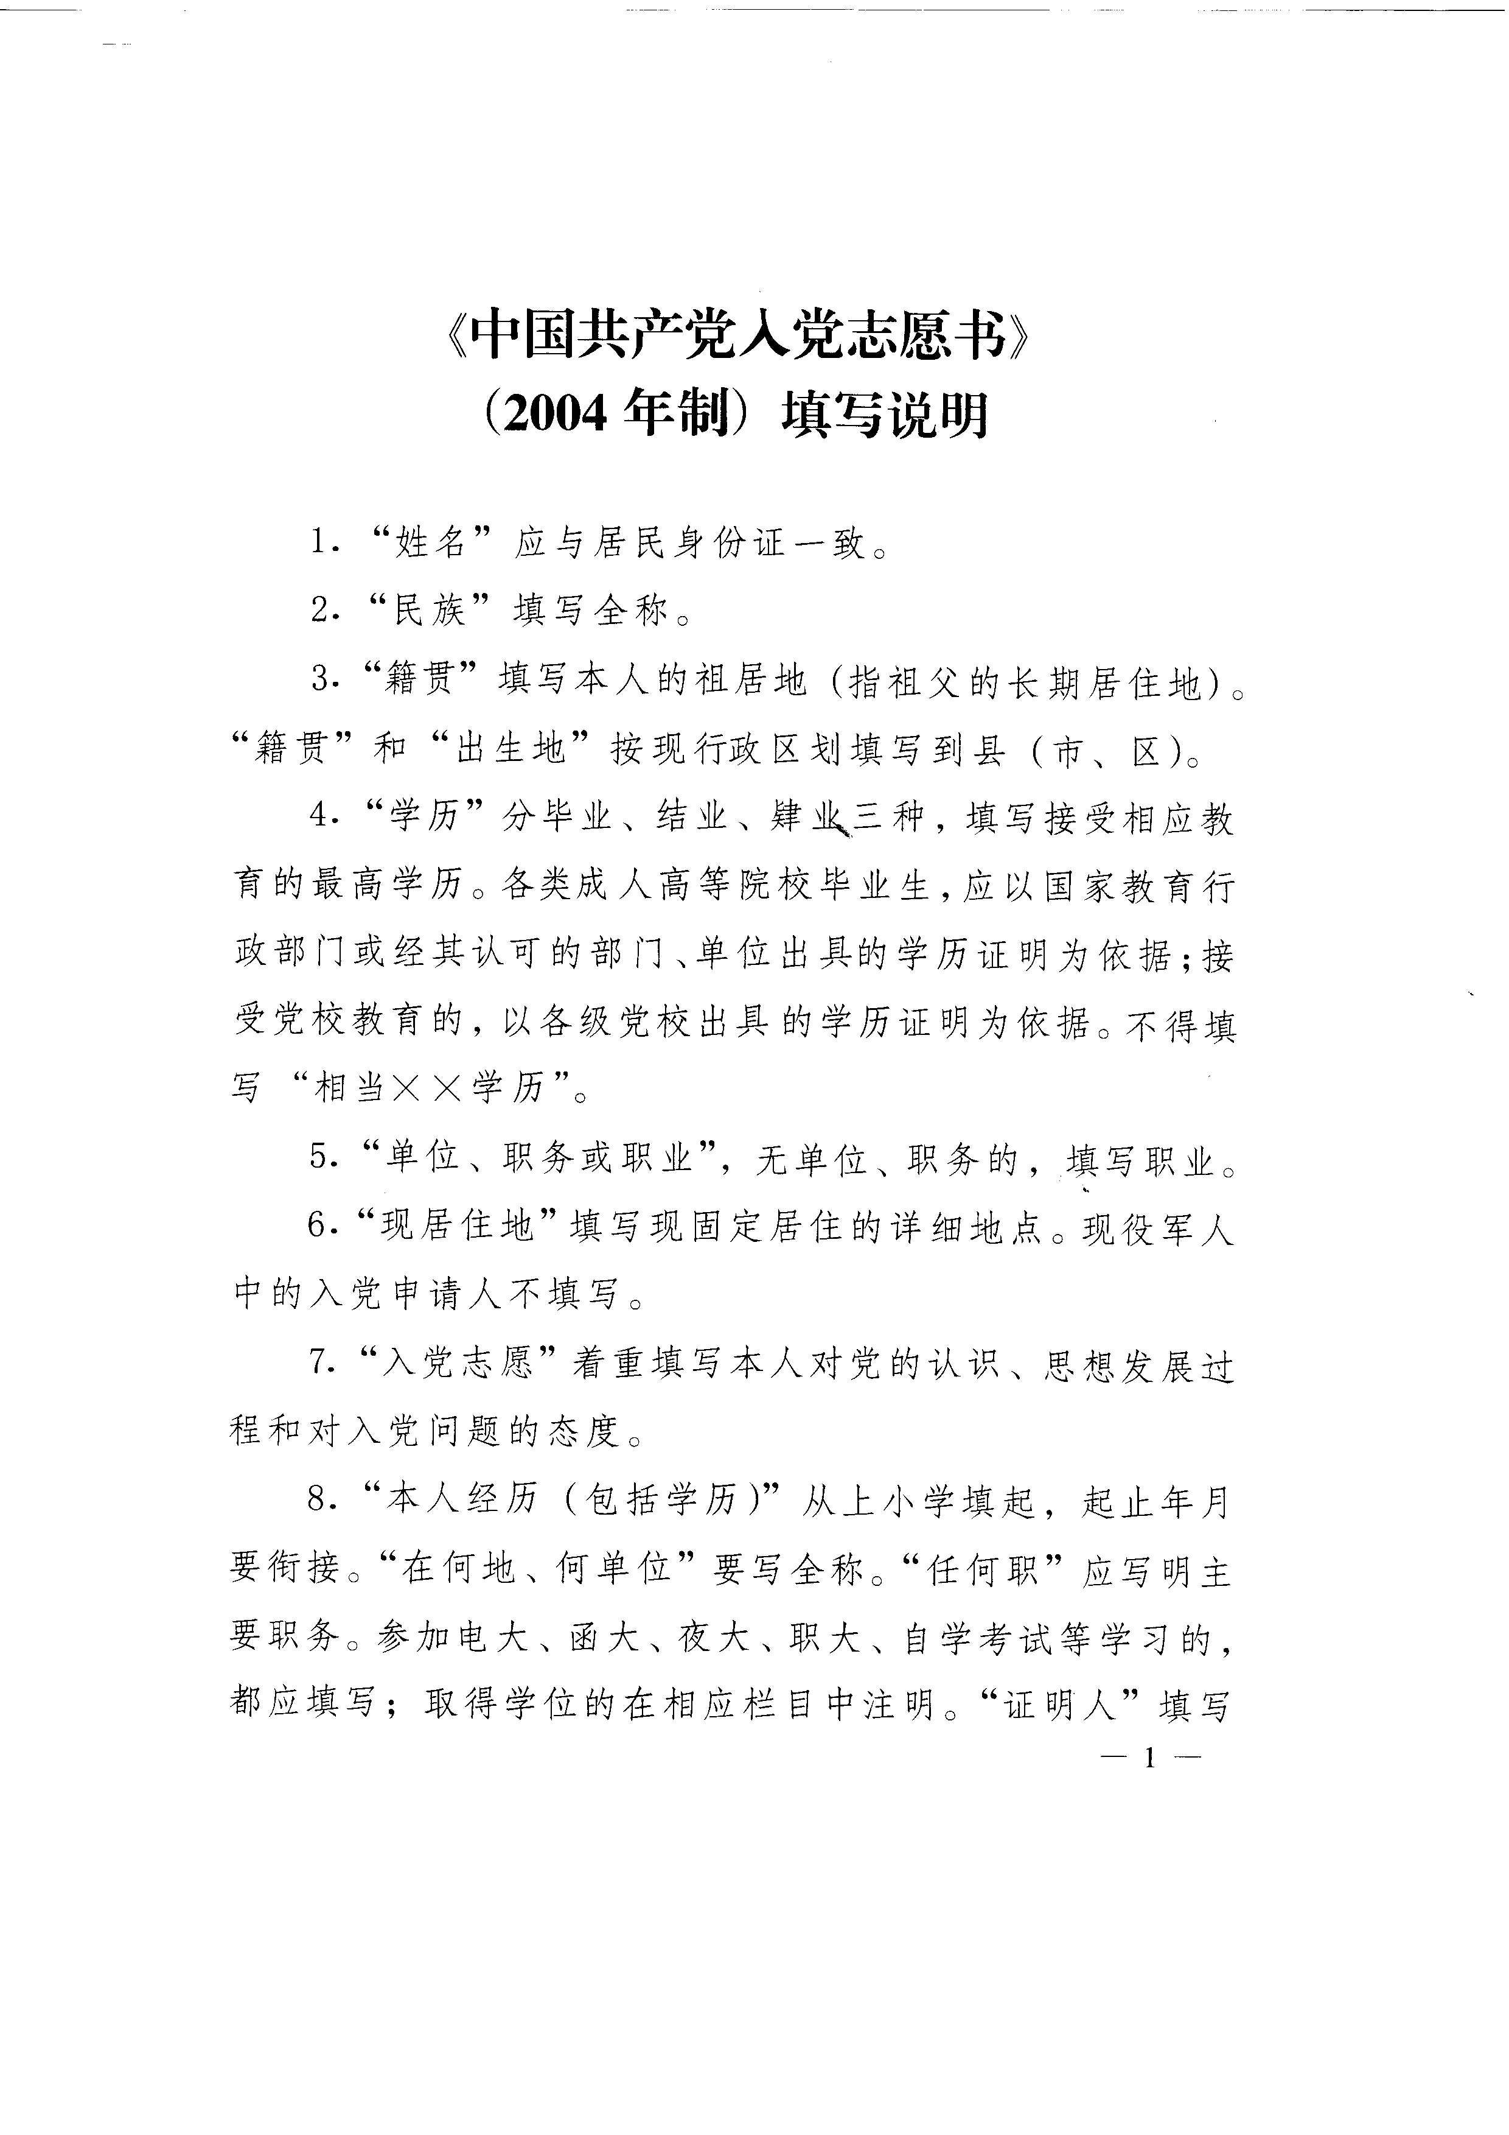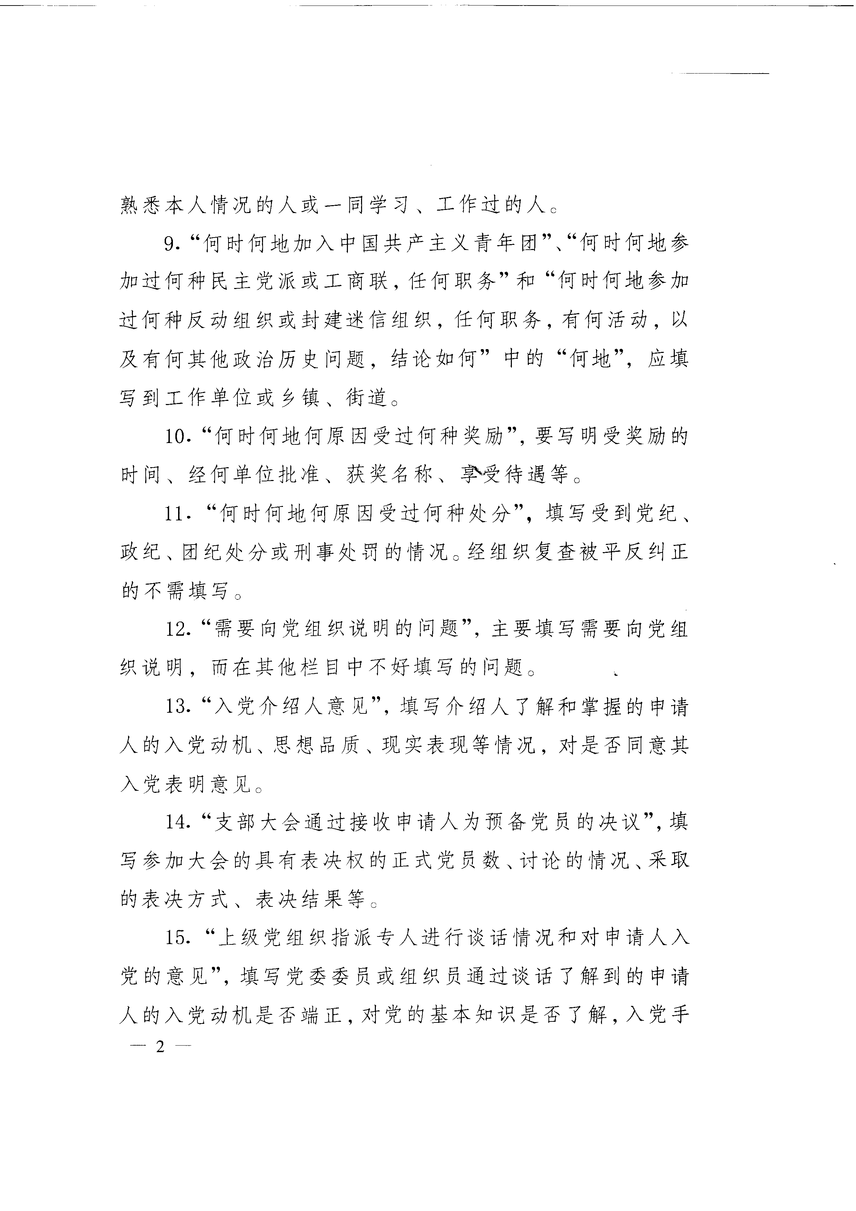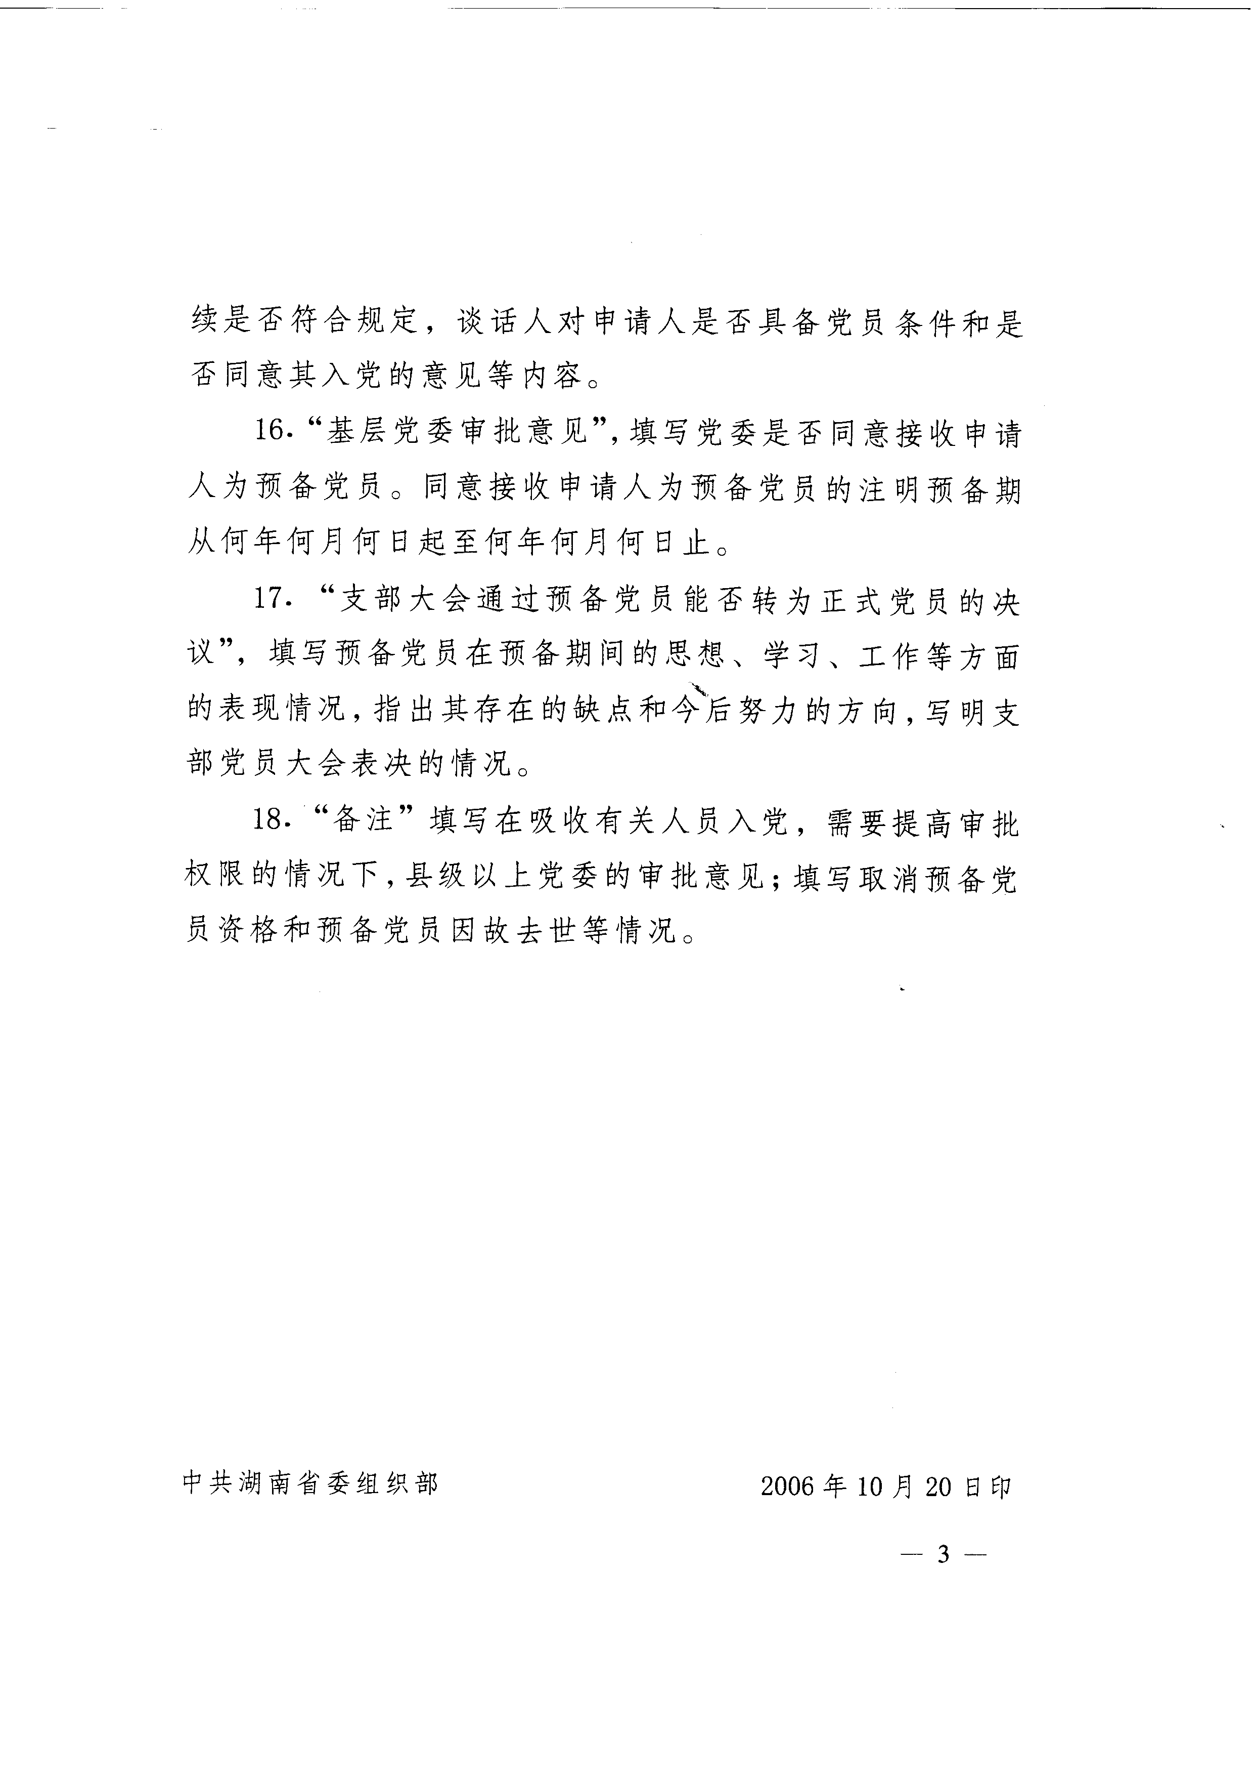范例8：
发展新党员审查表

姓名 |  | 性别 |  | 出生年月 |  |  | 民族
籍贯 |  | 婚否 |  | 健康状况 |  |  | 学历
学位 |  | 职称 |  | 毕业院校及专业
单位 |  |  |  | 职务 |  | 入伍时间
入党前培训情况
培  养  教  育  情  况 | 介绍人（签名）：  年 月 日
支  部  大  会  讨  论  情  况 | 党支部名称（盖章）：  年 月 日
公  示  情  况 | 党支部名称（盖章）：  年 月 日
基审  层查  党意  委见 | 党委名称（盖章）：  年 月 日
上部  级门  组意  织见 | 审查单位名称（盖章）：  年 月 日

范例9：
转 正 申 请 书

敬爱的党支部：
我是2001年x月x日被批准为预备党员的，预备期为一年，到2002年x月x日预备期满。为了使党组织如期研究我的转正问题，现将我的转正申请送上，请审查。
自从2001年x月x日批准我为预备党员之后，在党组织严格要求下，在支部党员帮助教育下，无论从政治上还是从思想上都得到了很大提高。特别是通过党内一系列活动，学到了党的光荣传统，加深了对党的宗旨的认识，增强了自己的党性，进一步认识到做一个合格共产党员，不仅要解决组织上入党的问题，更重要的还是要解决思想入党的问题。一年来收获是很大的，归纳起来有以下几点：
第一、明确了共产党员必须把共产主义远大理想与实干精神统一起来。在入党以前，自己认识到共产党员要有远大的理想，要有为共产主义奋斗终身的精神，但这种“远大理想”、“奋斗终身的精神”，如何在现实生活中体现出来，并不十分清楚，特别是作为一个正在大学里学习的大学生，就感到更难。入党后，经过一年来党的教育，我认识到“远大理想”、“奋斗终身的精神”一定要与自己的现实生活紧密结合起来，为了远大理想而奋斗。对学生来说，就要端正学习目的，树立刻苦学习的态度，更多地掌握现代化建设的本领。除了努力学好学校规定的各学科外，还要从实际出发，紧密结合所学专业，选修有关方面的课程，争取获得优异的成绩。
第二、明确了共产党员必须积极拥护党的政策。目前，我们正处在全面推进素质教育和深化教育改革的时期，作为一名大学生，就要积极投身到教育改革和教育创新的热潮中去，为我国教育改革做出力所能及的贡献。
第三、明确了当一名合格党员，必须不断提高自己为人民服务的本领。作为一名大学生，提高为人民服务的本领，就是在自己学习的基础上，能为同学们学好各门专业知识做贡献。
回顾一年来的预备期，自己按照上述要求做了一些工作，发挥了一个党员的模范作用。但是，检查起来，所存在的缺点毛病也是不少的，在党组织的帮助教育下，有的克服了，有的还需今后努力改正。主要缺点还有以下两个方面：一是团结同学不够普遍；二是只注重学习，参加文体活动少。今后，我一定在党支部和全体党员的帮助下，采取有效措施，增强群众观点，丰富生活内容，积极参加课外活动。
今天，我虽然向党组织递交了转正申请书，但我愿意接受党组织的长期考验。
此致
敬礼！

申请人：×××
××××年××月××日

范例10：

中国共产党

预备党员考察表

姓名
党支部名称

说 明

一、党委审批后，从支部大会通过之日起，每三个月填写一次，预备期培养措施由党支部负责制定，填入 “预备期培养措施”栏中，并认真组织落实； “本人思想学习工作小结”栏由本人写好后交联系人填写； “党小组意见”栏由党小组集体讨论，党小组长负责填写； “党支部意见” 栏由支部委员会集体讨论，支部书记负责填写； “征求党外群众意见情况” 栏，由党支部采取个别征求意见，开座谈会的
方法进行，广泛听取群众意见，将情况如实填写此栏中； “转正前的培训及党的基本知识掌握情况”栏由党支
部书记负责填写，基本知识掌握情况可采取笔试和口试
的方法进行，分为较好、一般、较差三种。
二、填表应本着严肃认真的精神用钢笔或毛笔填写，字迹要清
楚。要签字并盖章
三、此表由党支部保存，待预备党员预备期满后，汇同其它有
关资料一并报党委，做为预备党员能否转正依据材料之一，
调动工作时，即转往预备党员所去单位党支部。

姓名 |  |  |  | 性别 |  |  |  | 出生年月
参加工  作时间 |  |  |  | 本人成份 |  |  |  | 文化程度
工作单位及现任职务
支部通过时间 |  |  |  |  | 党委审批时间 |  |  | 预备期满时间
入党介绍人 |  |  |  |  |  | 预备期联系人
预备期培养措施

党支部盖章
年 月 日

第一次鉴定
党  小  组  鉴  定 | 党小组长  年 月 日
支  部  意  见 | 支部书记  年 月 日

第二次鉴定
党  小  组  鉴  定 | 党小组长  年 月 日
支  部  意  见 | 支部书记  年 月 日

第三次鉴定
党  小  组  鉴  定 | 党小组长  年 月 日
支  部  意  见 | 支部书记  年 月 日

第四次鉴定
党  小  组  鉴  定 | 党小组长  年 月 日
支  部  意  见 | 支部书记  年 月 日

本人思想学习工作小结
年 月 日

预备期满转正鉴定

党小组长
年 月 日
预备期满转正意见

支部书记签名盖章
年 月 日

延  长  预  备  期  党  员  考  察  情  况  半  年 | 联系人意见：  签名盖章  年 月 日
延  长  预  备  期  党  员  考  察  情  况  半  年 | 党小组意见：  党小组长签名盖章  年 月 日
延  长  预  备  期  党  员  考  察  情  况  半  年 | 党支部意见：  支部书记签名盖章  年 月 日

延  长  预  备  期  党  员  考  察  情  况  全  年 | 联系人意见：  签名盖章  年 月 日
延  长  预  备  期  党  员  考  察  情  况  全  年 | 党小组意见：  党小组长签名盖章  年 月 日
延  长  预  备  期  党  员  考  察  情  况  全  年 | 党支部意见：  支部书记签名盖章  年 月 日

（填写受到党纪、政纪、团纪处分或刑事处罚的情况。经组织复查被平反纠正的不需填写。没有应写“无”。）

